项目需求规格说明书

一.编写目的及背景：

传统的考试方式需要大量的人工操作，例如出卷，评卷等工作。对于一些课程来说，随着考生数量的增加，教师实际的工作量会大幅增加，会增加很多的重复工作量，并且在这个过程中会出现一些可能的差错，而在线考试系统恰恰可以避免这些问题，提高考试的效率和降低出错率。在线考试系统课题产生的背景是当今教育信息化的趋势，目的是充分利用学校和学生手中现有的计算机软、 硬件和网络资源实现无纸化考试以避免传统手工考试的不足。 与传统考试模式相比， 网上考试渗入了更多的技术环节，可以为学生提供公平的考试情景和为老师降低工作量。

二.任务阐述：

设计并实现系统的功能模块并系统集成，如：后台系统运行w维护模块。包括试题的录入、筛选、删除，随机生成，提交，打分等功能。前台考试模块，包括题的分发、时间的记录等功能。教师组题模块，具有考题的生成、选择、分数评判的等能力。设计并实现教师考前出题的组题功能模块。包括题类型，数量，每个题考分的设定等。最终是实现学生答题和教师阅卷自动化的目的。

三.需求分析

（1）学生端：

登录模块：登录功能；

网络考试模块：可参加考试，并查看考试结果，提交试卷后老师允许的情况下查看错题；

（2）超级管理员端：

登录模块：实现管理员登录功能；

用户管理模块：实现用户信息的增加、修改、查看功能；

角色权限管理模块：实现角色的增加、修改、查看功能；

试卷管理模块：实现试卷信息的增加、修改、查看功能；

试题管理模块：实现试题信息的增加、修改、查看功能；

（3）试题管理员端（老师）：

试卷管理模块：实现试卷信息的增加、修改、查看功能；

试题管理模块：实现试题信息的增加、修改、查看功能；

四.需求建模与系统表述

1.系统功能结构（系统用例分析图）：

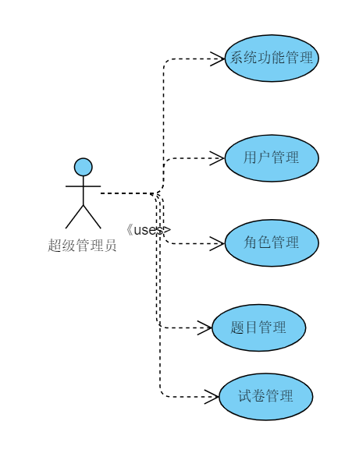

(超级管理员用例图）

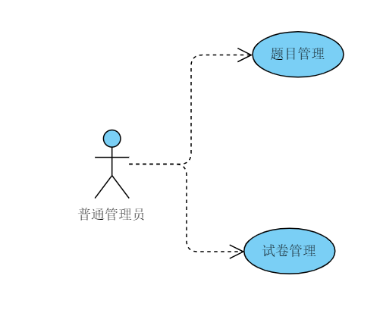

（普通管理员用例图）

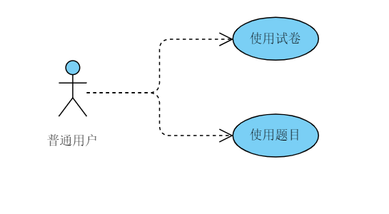

（普通用户用例图）

2.系统数据流图

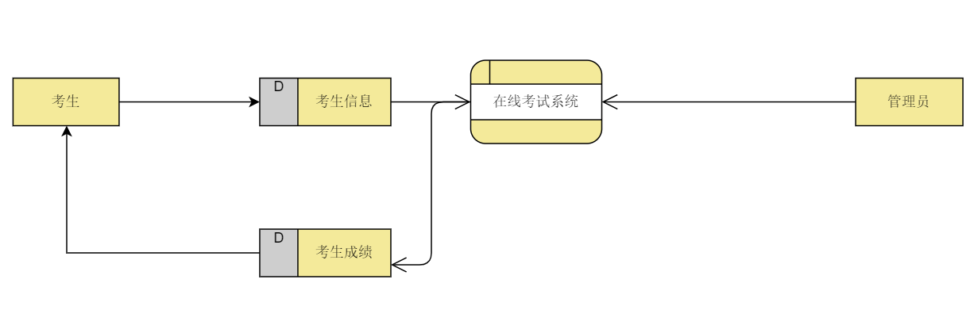

第0层流程图

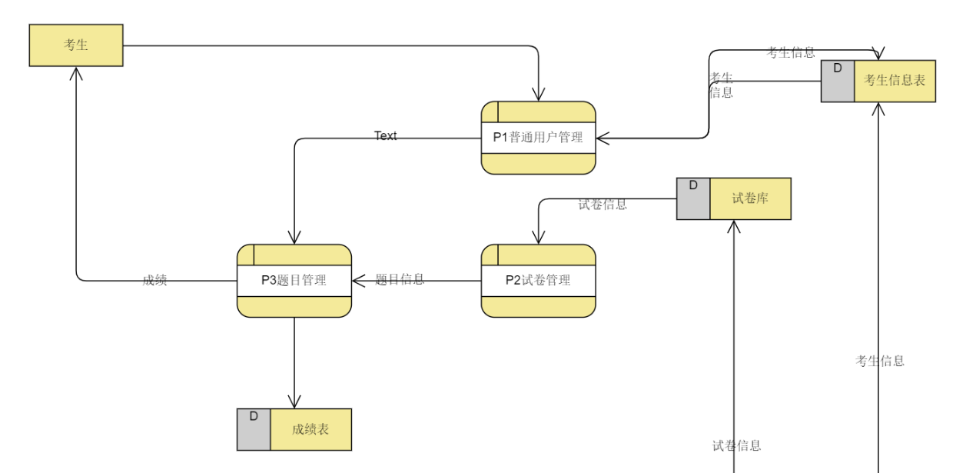



第1层流程图

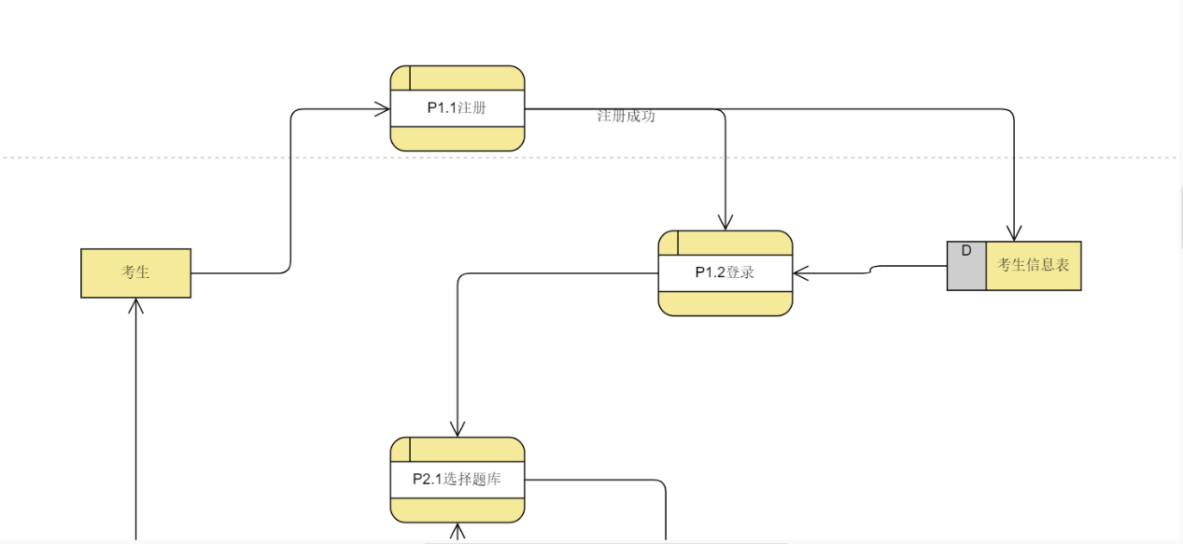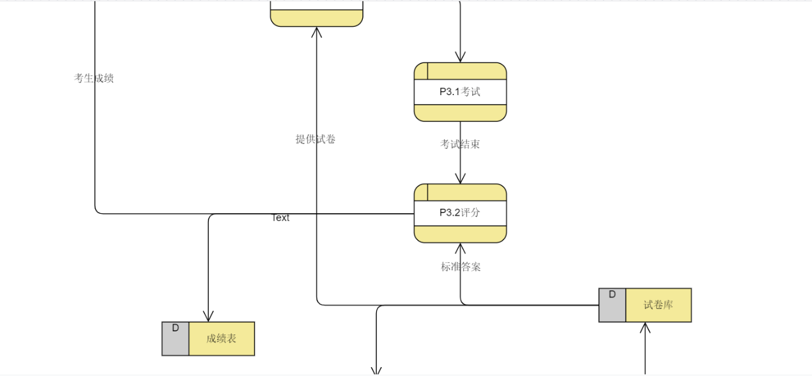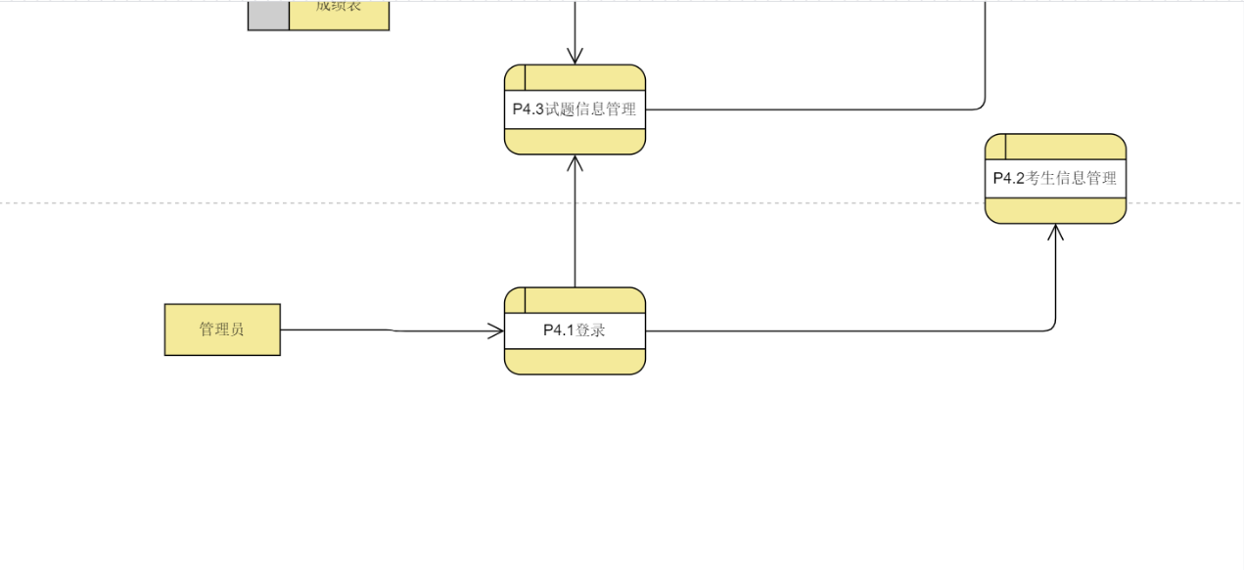

第3层数据流图

3.数据库设计

（1）用户ER图

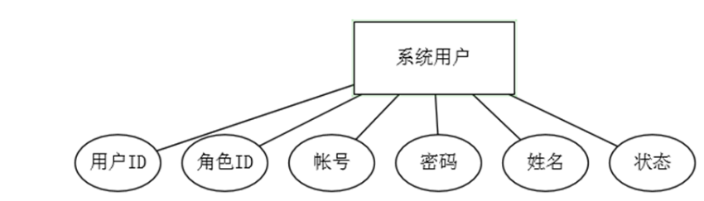

用户id：每一个登陆的用户都有一个特有的编号；

角色id：学生、超级管理员、试题管理员，三个角色分别对应一个编号；

账号：登录时需要用到的；

密码：密码对应相应的账号；

姓名：用户的真实姓名；

状态：1为正常，0为禁用。

（2）.  功能表ER图

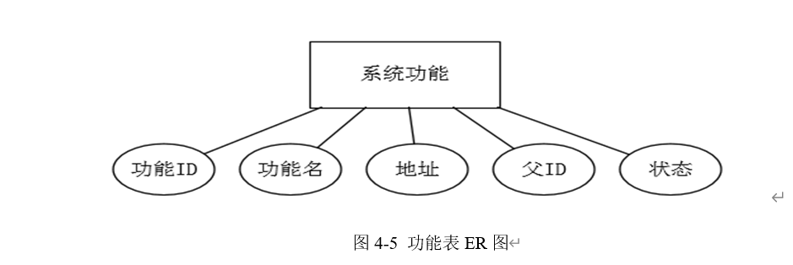

功能id：每个功能对应的编号；

功能名：分别有系统功能管理、角色管理、用户管理、题目管理、试卷管理等；

功能地址：每个功能对应一个地址，用于管理；

顶层功能id：系统功能包括系统功能管理、角色管理、用户管理，试题管理包括题目管理、试卷管理；

状态：1为正常，0为禁用。

（3）  权限表ER图

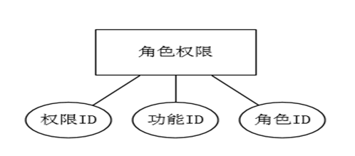

角色权限id：每个角色所拥有的权限对应的编号；

功能id：每个功能对应的编号；

（4）试卷表ER图

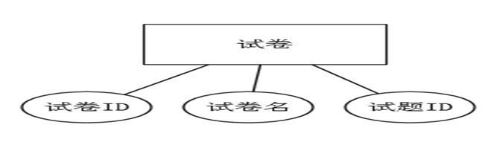

试卷ID：每套试卷对应的编号；

试卷名：试卷对应的名字；

试题id：每道题对应的编号；

（5）学生试卷表ER图 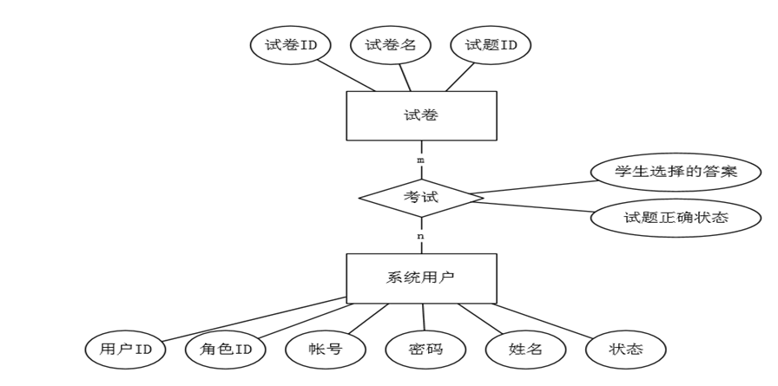

试卷ID：每套试卷对应的编号；

用户id：每一个登陆的用户都有一个特有的编号；

角色id：学生、超级管理员、试题管理员，三个角色分别对应一个编号；

学生答案：学生做试卷后的结果；

试题答案：每道题的正确答案；

4.系统总体设计图

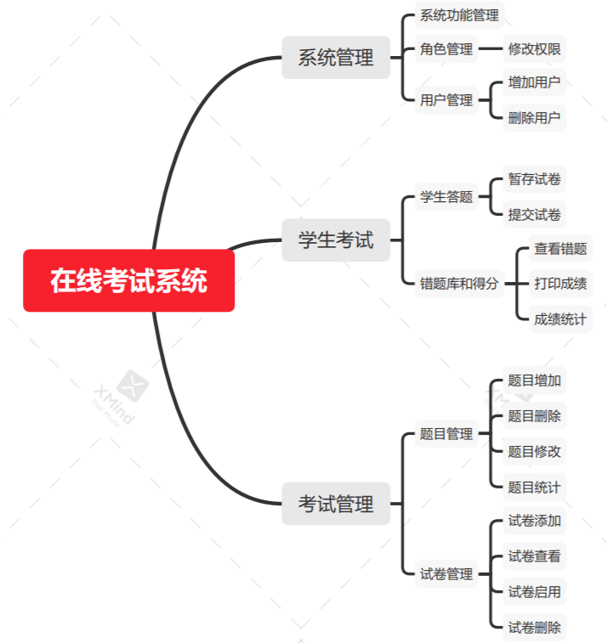

五.系统开发及运行环境

开发环境：windows10+idea+mysql+navicat

开发技术：java+servlet+js+html+css+mysql+jdbc+tomcat

用户使用环境：任何连接互联网的浏览器即可